Сценарий к городскому семинару
Занятие по ДООП «Лидер РДШ»
(медийное направление) АгошковаС.А., ПДО
«Сохраним красоту родного города»
Цель занятия: создание условий для формирования представления у учащихся о сохранении красоты вокруг себя.
Задачи:
- Формировать у детей осознанное отношение к природе и понятие об
участии человека в сохранении природы и ее богатств.
- Развивать у детей любознательность, стремление лучше узнать
экологическое состояние нашего города.
- Воспитывать любовь к природе, умение беречь и сохранять ее.

Ход занятия

- Здравствуйте уважаемые гости, ребята! Рада приветствовать Вас на занятии!

- Дорогие участники медиа-группы сегодня наша встреча посвящена важным вопросам.
- Обратите внимание на слайд. На слайдах представлены иллюстрации.
- Как вы думаете, чему сегодня будет посвящено занятие.
- Совершенно верно, сегодня мы поговорим о правонарушениях в городе и в школе, в целом затронем тему вандализма.

- Подумаете и скажите, как мы можем повлиять на эту ситуацию? Проблема ясна. Что мы можем сделать? С чего начнем действовать?
- Конечно мы видим, что городские власти борются с этим, а что можем мы как медиа-группасделать? Через что мы можем воздействовать?

- Совершенно верно! Мы можем воздействовать через:
- социальные сети;
- буклеты;
- школьная печатная газета;
- информационные стенды;
- листовки;
- беседы;
- наказания нарушителей.

- Проанализируем.
- Используя воздействие наказание – будет наказан только один человек, листовка попадет в руки и возможно, чточеловек ее не прочитает.
- Какой из приемов будет эффективнее воздействован на большой круг лиц.
- Скажите, где больше всего времени проводят дети? Верно в соц. сетях.
- Совершенно верно, наша школьная группа в соц. сети вконтакте содержит 1900 подписчиков разных возрастов – это и выпускники школы, родители, дети разных возрастов.
- Наибольший охват действительно у нас обеспечит соц.сети, но и наружная реклама может охватить достаточное количество ребят, если будут дети входить в школу и видеть плакат, баннер, но все это затратное как материально так и физически
- А информация в соц. сетях быстро и эффективнораспространяется.
- Приведите плюсы размещения информации в соц. сетях.
- Совершенно верно:
- не требует больших затрат;
- возможность репоста;
- яркость и красочность;
- легко распространить, переслать.

- Мы с вами уже анализировали, что публикации в виде ярких красочных картинок и видеороликов популярнее, мы видим это по количеству просмотров.
- Итак, к какому выводу мы пришли?
- Снять видеоролик на данную тему. Но для начала необходимо подготовить материалы!

- Для дальнейшей работы предлагаю разделиться на три группы.
- Первая группа ваша задача проанализировать городские новости через соц. сети и предоставить статистику. Мы не можем просто так сказать школьникам и родителям в городе и в школе не соблюдают чистоту, разрушают памятные места нам нужно привести конкретные факты, статистику. Для дальнейшей работы и предоставления нам всем потом информации вам в помощь ноутбук, иллюстрации, которые были подготовлены заранее.

- Вторая группа вам необходимо придумать хэштег, который отражает данную тему, но не просто придумать, а оформить его, используя белый лист и маркеры и поместить его на доску.

- Третья группа, у вас ответственное задание по формулированию обращения к зрителям нашего видеоролика, к детям и их родителям. Это можно назвать лозунгом или призывом. Вашим итогом мозгового штурма будет предоставление обращения всем нам.

- Не оставим и без внимания наших гостей. Вам предоставляется чек лист, в котором ваша задача мозговым штурмом придумать лозунг или обращение по данной теме и разработать эскиз эмблемы «Сохраним красоту родного края».

- Приступаем. Время на работу 5-7 минут. Помните время ограничено.

- Итак, вторая группа вижу готова, поместите ваш хэштег на доску.
- Остальные группы тоже готовы, мы ждем вас у доски.

- Большое спасибо за оперативную работу. Вы командно справились с заданиями. Теперь наша задача отснять видеоролик и мы скоро увидим его в соц. сетях нашей группы.
- В заключении хочется добавить, что в наше не простое время враги на территории Украиныразрушают памятники Екатерине, Воину освободителю и др. Наши сердца кровью обливаются, но мы на своей собственной земле не ценим то, что есть и поступаем как эти преступники давайте ценить созидать, творить новое, хранить то, что у нас уже есть и всегда помнит, что сердце школы и Киселевска бьется для вас и ради вас. Оно живет и согревает своим теплом. Не убивайте его своим равнодушием. (показываю сердце)
- Спасибо!

Наша работа заключалась в анализе городских новостей через соц. сети, время было ограничено, но даже за такой ограниченный период нам удалось найти много информации.

За 2021 и 2022 годы пострадало много сооружений нашего города.

- В декабре прошлого года в Киселевске вандалы добрались до елки. Здесь выкручивают лампочки из световых гирлянд, ломают короба для зимних персонажей.

- В январе 2022 года невооруженным взглядом можно было увидеть, что фигура Снегурочки была испорчена, ограждение вокруг елки сломано, обломки раскидали здесь же.

- В летний период 2022 года Вандалы сломали торговый павильон в парке Победы.
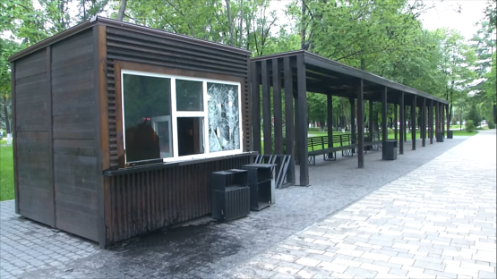

- Были зафиксированы случаи, когда местные жители ломали и портили малые архитектурные формы. Люди беспощадно повредили лавочки так, что они перекосились, крышки от некоторых мусорных баков вовсе отсутствуют. В плачевном состоянии находилась и беседка, которая уже не первый раз страдает от рук вандалов. Досталось и амфитеатру. Здесь тоже немало мусора и поломок.
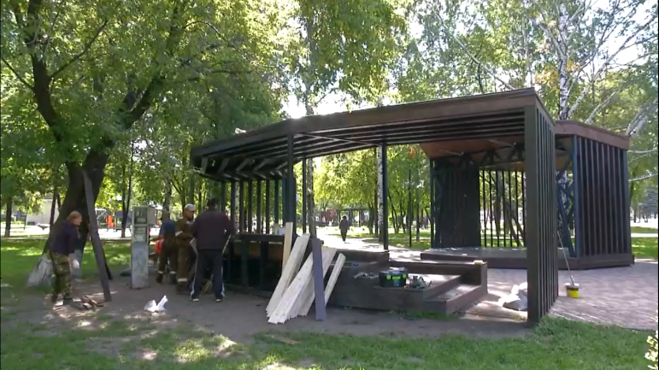

- 12 октября Вандалы разломали стелу на въезде в город – оторвали буквы, и выкинули их на землю.
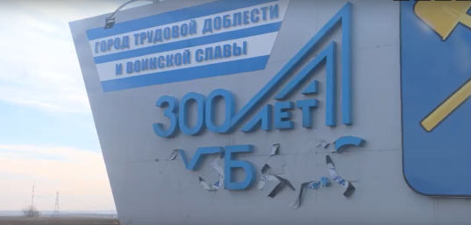

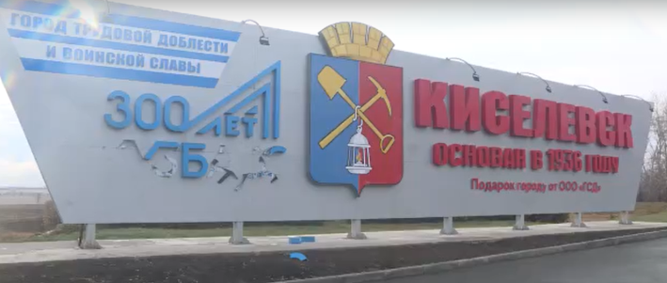
- 21 октября Хулиганы вновь отметились в Городском садуПостамент под легендарной «Катюшей» был изменен вандалами.Хулиганы исписали подножие аэрозольной краской, которая не отмывается даже самыми жесткими химическими средствами. И это уже не первый случай, когда вандалы пытаются навредить и боевой машине, и другим архитектурным формам на территории городского сада.
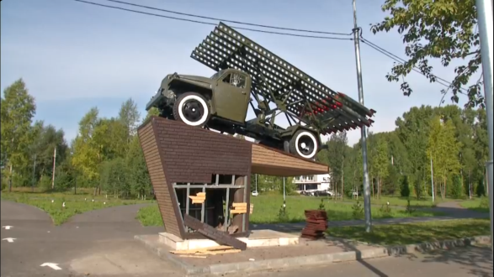

- 9 ноября 2022На Площади торжеств неизвестные сломали уличные фонариОт рук хулиганов уже неоднократно страдали Городской сад и Парк победы. В этот раз досталось Площади торжеств.Также на Площади торжеств сломаны лавочки, баллонами с краской исписаны другие малые архитектурные формы.

